Corsa sul muro

Overview:

Action game con visuale in prima persona, dove il player dovrà saltare da un muro all’altro con il giusto tempismo.

Controlli:

il player si muoverà(velocità variabile) con il classico WASD nelle 4 direzioni , e salterà con jump.(forza salto variabile), ( gravità variabile).

Rotazione camera con mouse.

Gameplay:

Il player dovrà correre verso delle pareti sospese nel vuoto, e saltarci contro.

Una volta toccate , correrà su quella parete inclinandosi di ( angolo variabile).

Più correrà su quella parete più cadrà verso il basso( con la stessa forza di gravità del salto), se il player cade nel vuoto perde, ripartendo da capo.

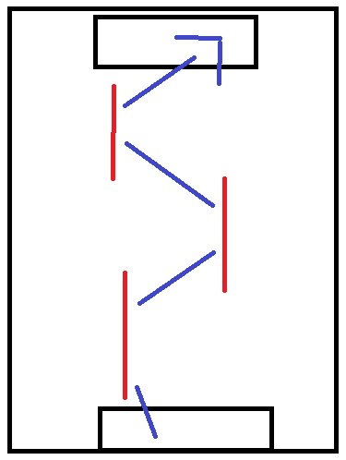

Esempio dall’alto della disposizione in generale delle pareti. tutte alla stessa altezza.